学校召开“十四五”规划教代会代表征求意见座谈会
2021-05-20TAAA
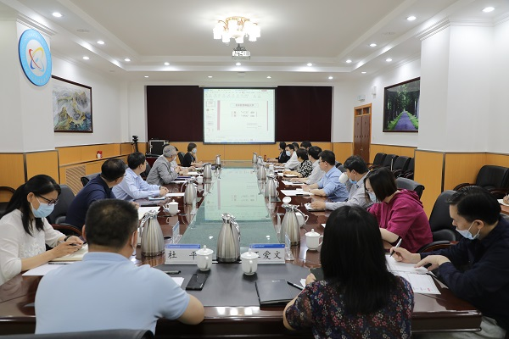
5月20日，学校发展战略与规划处和校工会组织召开了学校“十四五”规划教代会代表征求意见座谈会。校党委副书记、校长王永生出席并主持座谈会。副校长方德英，以及来自学校11个学院和机关的教代会代表参加了座谈会。
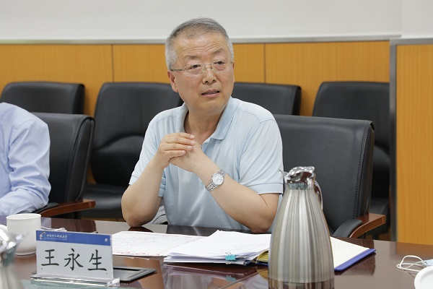
王永生在座谈会上对教代会代表提出的问题进行了一一回应。他指出，“十四五”发展规划系列座谈会就是要集思广益、反复论证，以更高的站位、更广的视野、更开放的态度制定规划，真正使“十四五”发展规划成为学校未来发展的指南和纲领文件。王永生强调，要抓住新校区建设和整体搬迁的契机，边建设边发展，通过学科建设来引领学校队伍建设、人才培养、科学研究以及制度建设；要统筹好“信息特色鲜明的高水平大学”建设与 “高水平应用型大学”定位，协调特色发展和应用型的关系；要树立服务首都城市发展、加强与属地合作和服务的理念，要融入北京城市定位、两区建设，通过规划引领，进一步提高对北京经济社会发展的贡献。王永生还感谢大家对学校过去工作的支持，感谢大家对学校未来发展提出的宝贵意见和建议。
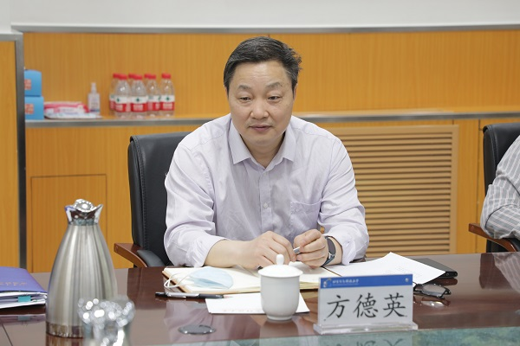
方德英指出，学校在“十三五”规划期间未雨绸缪、超前部署，引进的大量人才为“十四五”规划的制定和实现打下了坚实基础，相信在新校区投入使用后，办学水平定会更上一层楼。他强调，“十四五”发展规划要明确学校“在哪里，去哪里”的问题，根据北京市属公办本科高校分类发展的要求，抓住契机、发挥优势、真抓实干，为把学校建设成高水平应用型大学努力奋斗。方德英还就学校信息化建设的相关问题作了说明。
发展战略与规划处处长邢济收介绍了“十三五”期间学校各项事业取得的成绩，同时介绍了“十四五”时期学校发展规划制定过程及框架，并详细介绍了“十四五”时期的发展基础、总体发展目标及指导思想、基本任务、重点工程、支撑保障、规划实施及评估等内容，重点说明了规模和指标制定的具体依据以及实现的可能性。
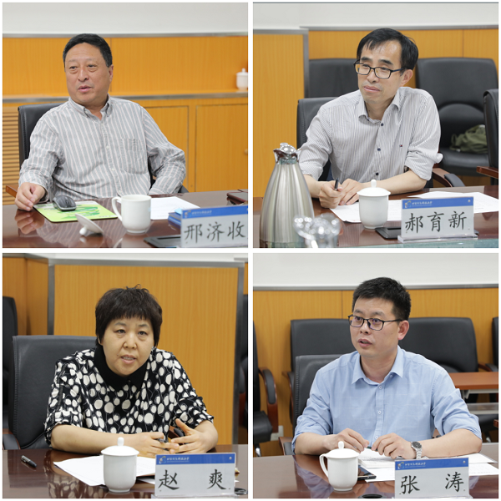
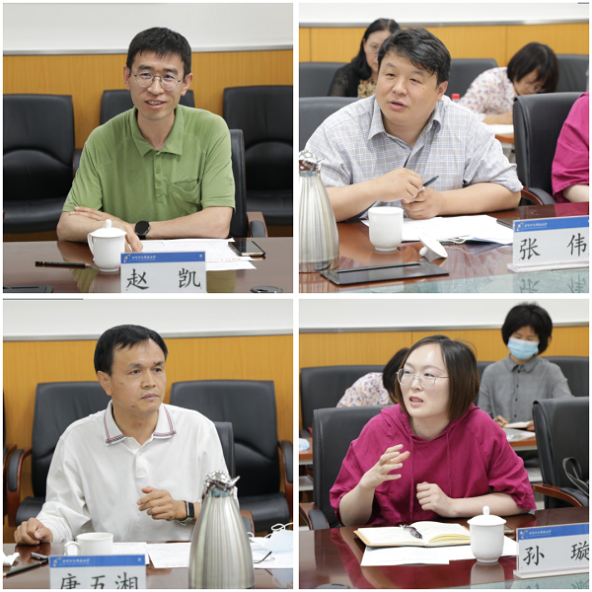
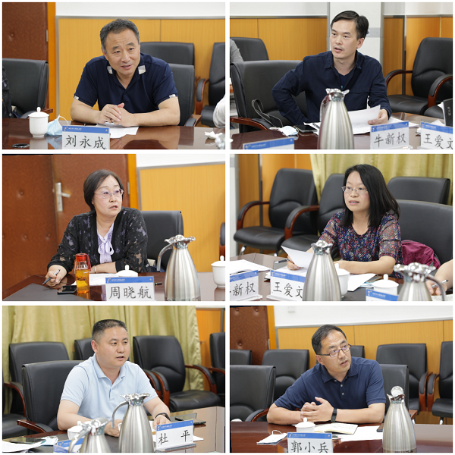
与会教代会代表充分肯定了学校在“十三五”时期各项事业发展取得的成就，并围绕“十四五”规划的制定及实施进行了广泛热烈的讨论，提出了很多建设性的意见与建议。机电学院郝育新提出“十四五”期间，学校空间资源的分配应有利于教学和青年教师的成长，同时要重视研究生精品课程的培育和开发。光电学院赵爽提出，“十四五”发展规划应强调发挥特色，在人才培养过程中，能“请进来，走出去”，提升学校的办学水平和社会地位。自动化学院张涛提出“十四五”规划的指标要软硬结合，不断改善治理环境，大力推进文化建设。通信学院赵凯提出，在人才培养中应重视选修课与本科生素质的提高。计算机学院张伟认为，学校应推进“放管服”深入开展，建立教师学生服务大厅和信息平台，同时打造更强有力的学院。经管学院唐五湘认为，“十四五”发展规划要充分总结学校存在的问题，深入分析学校面临的机遇和挑战，凸显新规划与时俱进的特质。信管学院孙璇提出，“十四五”规划对教师科研与教学的平衡发展应有所规范和分层指导。马克思主义学院刘永成认为，“十四五”发展规划既要把信息特色的“鲜明”具体化，也要解决好新老队伍衔接。他还建议将“数字马院”纳入学校信息化建设之中加以统筹推进。公管传媒学院牛新权提出，要重视青年教师的成长，合理用人，并加强校园文化建设和文科建设。外国语学院周宇航提出，应对学生提出明确的毕业要求、教师发展的培育要有针对性。理学院王爱文提出，应加大高端人才的引进，重视潜力股，同时重视基础学科建设。机关代表杜平提出了平安校园建设等方面的建议。（供稿：发展战略与规划处 马丁 摄影：党委宣传部 马芮晴 编辑：张帆 审核：王学文）

